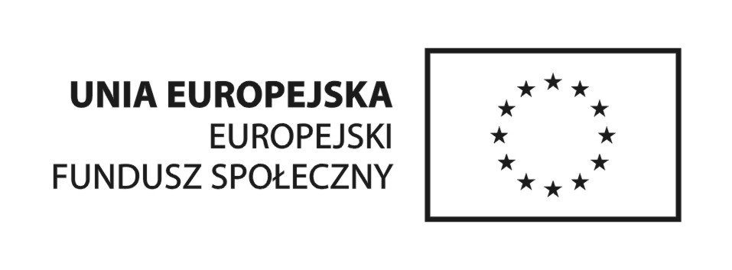
Projekt współfinansowany przez Unię Europejską w ramach Europejskiego Funduszu Społecznego

Załącznik do oferty - Parametry programy II
Zamawiający dopuszcza zaoferowanie programów równoważnych do urządzeń wskazanych w załączniku B do Zapytania ofertowego, będących produktami tożsamymi w kontekście obowiązującego standardu dla produktów wymaganych przez Zamawiającego. Dopuszcza się programy o parametrach lepszych od wskazanych w opisie przedmiotu zamówienia (parametry minimalne). Należy do oferty dołączyć opis produktu równoważnego.

NAZWA | ILOŚĆ | OPIS OFEROWANYCH PROGRAMÓW
MODEL CHEMICZNY-ZESTAW DUŻY | 1
UNIWERSALNY STATYW LABORATORYJNY - CHEMACK | 1
ZESTAW DO CHEMII | 1
ZESTAW ODCZYNNIKÓW I CHEMIKALIÓW DO NAUKI CHEMII W SZKOŁACH GIMNAZJALNYCH | 1
WAGA SZKOLNA ELEKTRONICZNA - PRECYZYJNA 500G / 0,01G HBI | 1
ZESTAW DO ELEKTROSTATYKI | 1
ZESTAW DO ELEKTRYCZNOŚCI | 1
ZESTAW DO MAGNETYZMU 1 | 1
ZESTAW DO ELEKTRONIKI 1 | 1
ZESTAW DO MECHANIKI | 1
ZESTAW DO OPTYKI 1 | 1
ZESTAW DO TERMODYNAMIKI | 1
MINI PLANETARIUM II | 1
TELLURIUM-MODEL KOSMOGRAFICZNY | 1
TELESKOP SKY-WATCHER N-203/1200 SYNTA 8 DOBSON PYREX | 1
SZKOLNA STACJA POGODY | 1
KOMPLET PLANSZ INTERAKTYWNYCH 9 - GIMNAZJUM | 1
DIGITALNA KAMERA Z WEJŚCIEM USB | 1
EDU TERAPEUTICA GIMNAZJUM | 1

